Проказница Мартышка,Осёл,КозёлДа косолапый МишкаЗатеяли сыграть Квартет.Достали нот, баса, альта, две скрипкиИ сели на лужок под липки, —Пленять своим искусством свет.Ударили в смычки, дерут, а толку нет.
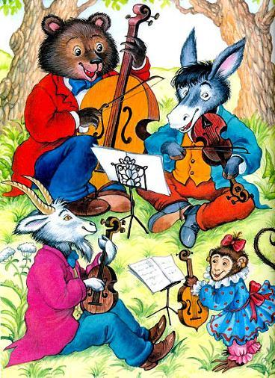«Стой, братцы, стой! – кричит Мартышка. – Погодите!Как музыке идти? Ведь вы не так сидите.Ты с басом, Мишенька, садись против альта,Я, прима, сяду против вторы;Тогда пойдёт уж музыка не та:У нас запляшут лес и горы!»Расселись, начали Квартет;Он всё-таки на лад нейдет.«Постойте ж, я сыскал секрет! —Кричит Осёл, – мы, верно, уж поладим,Коль рядом сядем».
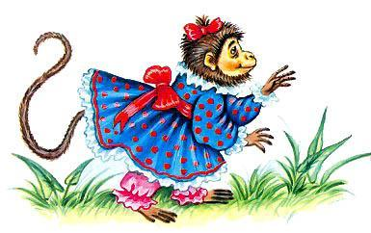Послушались Осла: уселись чинно в ряд;А всё-таки Квартет нейдёт на лад.Вот пуще прежнего пошли у них разборыИ споры,Кому и как сидеть.Случилось Соловью на шум их прилететь.Тут с просьбой все к нему, чтоб их решить сомненье.«Пожалуй, – говорят, – возьми на час терпенье,Чтобы Квартет в порядок наш привесть:И ноты есть у нас, и инструменты есть,Скажи лишь, как нам сесть!»
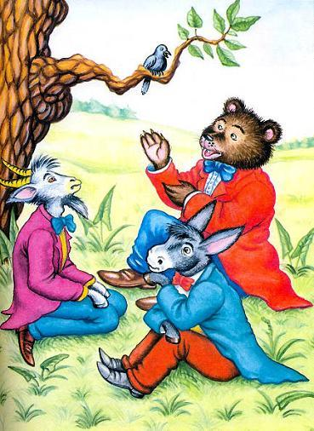«Чтоб музыкантом быть, так надобно уменьеИ уши ваших понежней, —Им отвечает Соловей, —А вы, друзья, как ни садитесь,Всё в музыканты не годитесь».
Иллюстрации: И.Петелина.

